寿光市圣城小学办学章程
（本章程2015年11月20日经学校第四届一次教职工代表大会通过）
寿光市圣城小学是一所位于城区的市直完全小学。1980年建校，原名为寿光县工业职工子弟学校，属寿光县经委部门办学。在寿光县委、县政府及周边企业的热情关怀及资助下建成，因主要服务于企业职工子女而得名。学校于2001年划归寿光市教育局管理，2004年3月更名为寿光市圣城小学。现在学校占地面积19955 平方米，建筑面积13508平方米。
近年来，寿光市圣城小学遵循国家教育方针和学生的成长规律，在“平等和谐、教学相长”的学校核心理念引领下，努力打造“圣贤教育、全息课程、学本课堂”。用中华优秀传统文化来浸润师生心灵，用圣贤文化来引领师生做到诚信明礼、博学笃行；用课程引领教师专业成长，让学生在“全息课程”中自由生长、全面发展，全面提升学生的综合素养；以“学本课堂”创建为契机，转变了教师理念，实现了课堂转型，真正改变了“教”与“学”的关系，让学生真正成为学习的主人，让学生真正成为课堂的主人，逐步形成了独特的课程、课堂教学特色。学校办学成效显著，得到家长和社会的认可。
第一章 总 则
第一条 为全面贯彻国家教育方针，加速学校民主与法制建设的进程，大力推进素质教育，全面提高育人质量，全面提高办学品质，全面推进教育现代化，根据《中华人民共和国教育法》、《中华人民共和国义务教育法》、《中华人民共和国教师法》和《中华人民共和国未成年人保护法》等法律法规，制定本章程。
第二条 学校全称为寿光市圣城小学，校址为寿光市公园街4863号。
第三条 学校由寿光市教育局主管，属财政全额拨款事业单位，是一所六年制完全小学，全日制义务教育公办教育机构，具有独立法人资格，独立承担民事责任。
第四条 学校的核心理念是“平等和谐、教学相长”。寿光地处孔孟之乡，孔子和孟子等古圣先贤的思想影响深远。寿光又因有文圣仓颉、农圣贾思勰和盐圣夙沙氏，而称为“圣城”，寿光市圣城小学又紧邻仓圣公园，学校名称为圣城小学，因此学校确立了“做圣贤教育”的基点和愿景，引领教师做好人、做善人，做圣贤之师，引领学生养成好习惯，形成好品格，做现代圣贤之人。
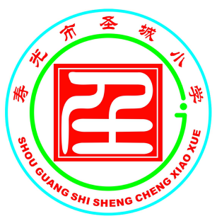
学校的校徽主要由外圆内方图案组成，体现“无规矩无以成方圆”的思想，引领师生规矩做人、规矩做事。外圆由蓝绿结合，寓意天蓝、地绿、人和，体现自然和谐的理念，象征学校根植于中国蔬菜之乡，师生成长于阳光蓝天之下，以蓝绿环保色引领师生树立环保意识。内方为“圣”字变形篆体印章，上部像古人行礼，寓意脚踏实地、谦恭做人，将圣贤精神印记于师生心中，体现学校尊圣贤之道，循圣贤之礼，承圣贤之风的办学理念。
学校的校训是“每天做更好的自己”，引领师生每天比昨天的自己更好，品行更好、学业更好、生活更好等；校风是“诚信明礼、博学笃行”，引领师生养成好的德行，做圣贤之人；教风是“平等和谐、教学相长”，课堂上教师与学生的关系是“大小同学的关系”，教师是“平等中的首席”；学风是“自主合作学习、健康快乐成长”，引领学生在小组中自主学习、合作学习、探究学习，在活动中实现身心健康，在校园中幸福快乐成长。

第二章 治理结构
第五条 学校是市教育局领导下的自主办学试点单位，实行校长负责制。学校权力机构由教职工代表大会、校务委员会、教师学术委员会、办学理事会、家长委员会等构成，分别决策相应事项。学校接受教育行政部门的管理和监督。
第六条 教职工代表大会代表由全校教职工民主选举产生，教职工代表不少于总人数的40%，涉及到学校各个层面，每年八月中下旬召开一次代表大会。教代会是讨论审定学校重大方针政策的民主决策机制，对关系到学校发展和教职工权益的重大问题，包括学校行动纲要、发展规划、人事聘任方案、绩效工资分配制度、职称推荐方案、学术工作管理办法等，必须经教代会审议通过后方能实施。投票结果必须当场公布。任何组织和个人均无权改变教代会通过的方案
第七条 为防止教代会决策因时间变化、上级政策调整等各种原因带来的失误，在特殊情况下，校长有权对教代会通过的方案提出暂缓实施的建议，提交教代会主席团同意后，可对有明显问题的方案实施冻结，待下一次教代会审议修改后实施。如有必要，也可经主席团同意，提前召开教代会，对相应方案进行修订。如教代会认为原方案没有修改必要，则仍按原来的决策执行，校长不得再次干预。
第八条 校务委员会由学校领导、教师代表、家长和社区（社会）代表等组成，协调学校、家庭与社区（社会）之间的关系，维护学校和师生权益。校务委员会由校长主持，负责领导学校课程建设、课堂教学和其他教育教学、管理工作，决定教职工的劳动合同聘任，确定各年级各部门岗位编制及职级总量，决定年度财务预算，按照相关规定决定对教职工及学生的奖惩。校务委员会采取审议制，当无法达成一致意见时，校长具有最终决定权，责任由校长承担。
第九条 学校党支部在学校中发挥政治核心和监督保障作用。党支部设书记1名，委员3名。坚持党的基本路线，保证党的方针、政策和国家的法律法规的贯彻执行，保证学校正确的办学方向，参与学校重大问题的决策，支持校长依法行使职权，负责学校中层干部和后备干部的教育培养、选拔、考核等工作；领导学校的政治思想工作和精神文明建设；抓好党的思想、组织、作风建设，充分发挥党组织的战斗堡垒作用和党员的先锋模范作用，加强党内监督，维护党内纯洁，领导学校工会、共青团、少先队等群众组织；领导教职工代表大会开展工作。
第十条 学校设立教师学术委员会，同时作为教师职称初评委员会。教师学术委员会由副校长、科室主任（年级主任）和骨干教师组成。学术委员会负责教师职称初评，特级教师、教学能手、学科带头人、骨干教师、优质课等推荐，学校学术工作室的设立、管理与评价,重大科研项目的招标。组成人员由校务委员会提名，提交教代会审定，达到80%以上赞成票方能通过（人数为7或9人）。学术委员会由三位主任委员轮流担任主任，每位轮值主任主持一年工作。学术委员三年一个任期，每个任期需调整三分之一委员。为保证学校行政工作与学术工作的良好沟通，学术委员会轮值主任列席学校校务会议，学校分管教师发展工作的校务委员列席学术委员会议。特殊情况下，校长如果认为学术委员会决策存在明显问题，可通过校务委员会审议，对学术委员会的决定提出重新审定的提议，学术委员会可进行二次审议，如二次审议仍维持原决定，校长则不得干预。
第十一条 学校办学理事会由13人组成。校外人员约占三分之一，学校约占三分之一，服务对象（家长）约占三分之一，负责听取并审议学校章程、发展规划以及学校年度工作报告；对学校重大教育教学改革以及涉及学生、家长、社区工作的重要事项的决策进行研究，并提出意见；定期组织对校长及学校工作进行评议，根据需要参与学校中层的聘任、教师职级评定、教师绩效考核和职工收入分配方案制定等工作。
第十二条 学校家长委员会由各班民主推荐的班级家委会主任进行民主选举产生，设学校家委会主任一名，副主任两名，秘书长一名，常务委员15名左右，负责沟通学生教育、参与学校管理、参与课程建设等相关事项。对一定时期学校教育教学工作提出建议，对学校相应管理制度提出修改意见，对与学生工作相关的诸如行为规范、小餐桌管理、校服选用等事项提出建议。学校相关部门必须及时听取，随时协商，并做出回应。学校为家长委员会提供办公室，家委会常委轮流驻校值班。
第三章 管理机制
第十三条 学校实行扁平化、分权制、制衡型的管理机制。
第十四条 学校设校长1名，副校长3名，设课程发展中心、学生发展中心、教师发展中心、师生服务中心四个职能中心及一至六年级六个年级组，每个职能中心及年级组各设主任一名。上述管理机构接受办学理事会、教职工代表大会、家长委员会和学校党支部的监督。
第十五条 校长是学校的法定代表人，由寿光市教育主管部门任免。校长有如下权力：重大事务决策权。负责学校行政领导和管理，在广泛听取各方意见的基础上，对学校重大事务有决策权；人事任免决定权。依据程序任免提名副校长人选，任免学校中层干部；财务管理权。依法管理学校财产和经费；学校章程授予的其他职权。
第十六条 校长履行下列义务： 坚持正确的办学方向，保护师生的合法权益；坚持民主集中制，充分发挥领导班子的集体智慧和力量，接受教职工代表大会的监督；加强教职工队伍的建设和管理，调动教职工工作的主动性、创造性；坚持全员育人，培养学生全面素质，发展学生个性特长，激发学生创新潜能；改善办学条件，逐步实现教育、教学、管理设施设备现代化；采取有效措施，防范校园安全事故；廉洁从政，以身作则。
第十七条 学校设课程发展中心、学生发展中心、教师发展中心、师生服务中心四个职能中心及六个年级组。中层干部实行竞聘上岗，由校长、书记、支部其他委员组成考评委员会，考评委员会确定的人选，由校长聘任。
（1）课程发展中心负责国家、地方课程的实施和校本课程的开发实施、教学管理和指导教学工作；
（2）学生发展中心负责学校德育工作的设计与实施，健全学生组织，组织教育活动，保障学生身心健康；
（3）教师发展中心负责教师队伍建设，开展教师培训，教育教学与研究，实施教师发展性评价；
（4）师生服务中心负责为教师教育教学与学生学习提供资金、物资、安全等方面的保障，做好外联与宣传工作。
（5）年级组全面负责本级部的教育教学工作，贯彻落实学校工作要求，接受各处室工作的指导和协调。结合本级部实际情况，制定级部的课程方案、工作计划，做好班主任聘任、教师任课安排，督促任课教师和班主任制定各科教学计划和班主任工作计划，并定期检查计划实施情况；全面做好本级部班主任和任课教师的管理、监督、检查、总结、评比、考核等工作。有计划地开展听评课、教科研活动，引导教师及时反思、总结，不断提高。做好本级部各项物品的管理，实行级部安全、文化、卫生、纪律管理责任制。做好级部各项档案的整理归类工作。及时完成学校布置的各项任务。
第十八条 扁平化。学校实行扁平化管理，副校长(或校务委员会委员）可兼任职能中心主任或级部主任；职能中心主任或级部主任可兼任班主任。
分权制。学校与各职能中心、各年级实行分权分责的管理机制，在教育教学、人事、财务诸方面明确不同层级的责任，同时赋予相应的权力。
制衡型。学校所有的权力均应受到相应制约。不仅学校治理主体各方需要相互制约，管理机制内部各岗位、各领域、各环节，也要明确相应的制约机制。
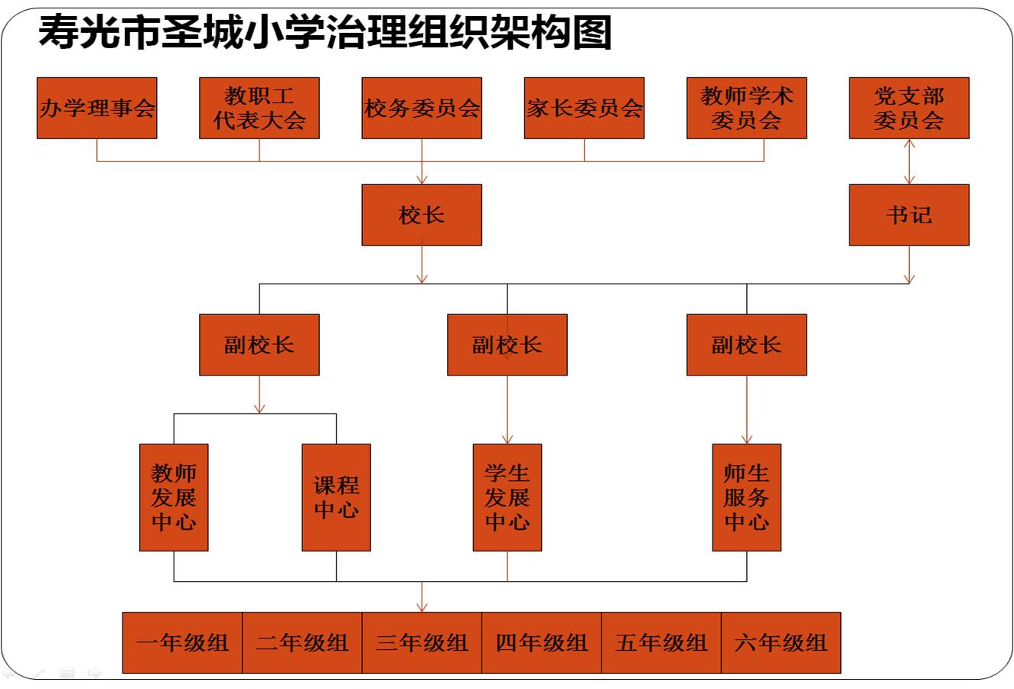
第四章 课程与教育教学管理
第十九条 学校严格执行国家颁布的课程标准、课程计划，教学计划。开全课程开足课时，同时学校积极利用校内资源、周边社区资源及家长资源，开发实施校本课程。
第二十条 全面实施学校特色的“全息课程”，用课程引领教师专业成长，让学生在全息课程中自由生长、全面发展，全面提升学生的综合素养。努力构建全员育人、全程育人、全方位育人的全息育人活动模式。
第二十一条 学校坚持以教学为中心，转变教育理念，全面实施素质教育，积极开展有效教学行动研究，努力推动课堂教学改革和课程改革，努力提高教育教学质量。
第二十二条 学校积极推进“学本课堂”创建项目，实现课堂真正转型，使学生掌握有效的学习方法和策略，让学生真正成为学习的主人，让学生真正成为课堂的主人，提升学生的自学能力、合作能力、表达能力、思辩能力等，增强学生自信心，让学生在快乐中高效学习。
第二十三条 学校“学本课堂”创建项目，全体教师、所有班级全员参与、全面进行，整体推进；成立“学本课堂”创建领导与指导小组，承担学校项目实施日常指导工作；以级部为单位，组建六个实施团队，实行捆绑评价，全面推行“学本课堂”。
第二十四条 积极探索和改进教学质量评价与学生素质评价方案体系建设，坚持多元化、发展性评价；学校按上级教育行政部门规定组织好期末教学质量检测。注重学习过程性评价，不以分数高低作为评价学生的唯一标准，不公布学生成绩，不以学生成绩排列学生名次。
第二十五条 学校重视安全教育管理，针对学校班额大，学生人数多，教学楼拥挤情况, 全校师生要牢固树立“安全重于泰山”的责任意识,定期组织各类安全演练,严格落实上下楼带班制度,严格落实全员值班制度,严格落实好错时放学制度,严格落实定期排查安全隐患制度。采取得力措施，解决上下楼拥挤、走廊上跑闹、倚扶攀爬护栏等，防止校园伤害事件的发生。
第二十六条 学校重视体育、卫生、健康教育，每学期组织开展各类健康卫生教育讲座，对问题学生进行心理辅导，加强体育与健康教育教学工作，每年定期举办运动会和各类科技艺术活动，培养学生健康的体魄和良好的心理。
第五章 教师管理
第二十七条 学校教师享有《中华人民共和国教师法》及有关法律法规规定的权利，履行《中华人民共和国教师法》及有关法律法规规定的义务。
第二十八条 教师应当为人师表，具有较好的职业道德，敬业爱岗，遵循教育规律，严肃工作纪律，遵守学校规章制度，勤奋工作；教师要衣着整洁，举止文雅，谈吐文明，以身作则。
第二十九条 教师应具备一定的职业道德水准和良好的师德，自觉做到不讲教育忌语，不体罚和变相体罚学生，不擅自收费，不向学生推销商品，不搞有偿家教，不接受家长的吃请，不接受家长的礼品与礼金等，不参与黄赌毒及一切封建迷信活动。
第三十条 学校实行教师与年级、部门双向选择的聘任机制，校长根据教师数量和学校工作实际，通过校务会确定各年级、各部门的编制，确定双向选择的相关规定；年级、部门与全体教职工实施双向选择，注意教师年龄、性别、能力各方面的协调与均匀，校长和其他没有相应聘任权的干部，不得干预聘任过程和聘任结果。每年八月底，学校与教师签订聘用合同。
第三十一条 学校根据潍坊市教育局要求，制定了《寿光市圣城小学师德评价方案》，采用教师自评、级部团队互评、学生及家长评议、部门负责人评议多种评价方式相结合，每学期对师德做出评价，评价结果作为评优晋级的前置条件，师德不合格一票否决。学校制定《寿光市圣城小学教师发展性评价方案》，每学期对教师的教育教学工作进行量化考核，分德、能、勤、绩四部分内容，每项累计积分，所得总分是绩效工资发放的依据，并将综合量化结果作为教师年度考核、评优晋级的基础。
第三十二条 学校保护教师的一切合法权益，保障教师享有国家政策规定的待遇。对有重大贡献的教师报请上级有关部门，在政策允许的范围内，按照有关规定予以表彰奖励。对违反《教师法》和《中小学教师职业道德规范》的教师，依据《教师法》第八章结合学校《奖惩条例》进行处分，如有不服，可以按有关规定提出申诉。
第六章 学生管理
第三十三条 新生入学依据《寿光市教育局新生入学招生范围划分》，按照划片范围就近入学。学校招生方案经校委会审议通过报教育局批准后，一般八月上旬在校门后醒目位置张贴，面向社会公布并接受社会监督。在招生范围内的学生，学校不得以任何理由拒绝学生入学。学校按照上级教育主管部门颁布的规定管理学生学籍，建立学生相关档案。
第三十四条 学生有下列权利：参与学校管理，评议学校工作和教师工作；接受平等教育。对学校或教师的不公正待遇，有权在校内提出申诉，或向上级教育行政部门提出申诉；参加学校安排的各种活动，使用教学设备、图书资料；在学习成绩和操作评语等级上获得公正评价。完成规定的学业后获得相应的学业证书；享有法律法规和学校制度规定的其它权利。
第三十五条 学生应当履行下列义务：遵守法律、法规和学校的规章制度；遵守小学生守则和小学生日常行为规范，规范行为，尊敬师长，形成良好的道德品质；勤学苦练，完成规定的学习任务，立志成才；文明守纪，不随地吐痰，不乱抛纸屑和杂物，不乱写乱画，不损坏绿化，不浪费粮食，不讲粗话、脏话；维护学校声誉，为校争光。
第三十六条 学生必须遵守学校章程和规章制度。对取得优秀成绩、有突出特长和全面发展以及对学校作出重大贡献的学生，在政策允许范围内给予表彰与奖励，对违纪学生依据《圣城小学学生管理细则》予以教育、批评和处分。
第三十七条 学校对符合入学条件但家庭经济困难的学生，通过“手拉手”、“希望工程”等活动形式提供力所能及的资助。对服务片区内残疾学生与特教学校联合组织教师定期上门送教。
第七章 财务管理
第三十八条 财务工作实行全面预算管理制度。每年度提前由学校和各职能中心根据年度计划编制年度财务预算，经校务委员会审议、校长批准后实施。财务科负责预算内支出的审核工作，对是否符合财经纪律、是否符合预算要求予以把关。
第三十九条 实施财务审计制度。为确保财务工作安全、规范，教育局审计科和市财政局、审计局对学校的年度预决算编制、财务收支和内控制度的建立与执行情况进行专项审计，每年度进行一次。审计工作由校长或校长委托相关人员负责，财务人员回避。
第四十条 学校重大工程和基建项目采购坚持招标采购的原则，由学校校务委员会研究确定以后，按采购权限进行招标，杜绝暗箱操作，提高资金使用效率。
第八章 附 则
第四十一条 本章程经学校教职工代表大会审议通过后实施，报寿光市教育主管部门批准。本章程的修改需经学校教职工代表大会讨论通过，报寿光市教育主管部门批准。
第四十二条 本章程在教职工代表大会闭会期间由校务委员会负责解释。
第四十三条 本章程与国家法律法规和上级有关政策相抵触的一律以国家法律法规和上级有关政策为准。
第四十四条 本章程自教职工代表大会通过、寿光市教育主管部门批准之日起施行。

